2024年度
广元市利州区民族小学
单位决算
目 录

公开时间：2025年10月15日
第一部分 单位概况 3
一、主要职责 3
二、机构设置 3
第二部分 2024年度单位决算情况说明 3
一、收入支出决算总体情况说明 5
二、收入决算情况说明 5
三、支出决算情况说明 6
四、财政拨款收入支出决算总体情况说明 7
五、一般公共预算财政拨款支出决算情况说明 7
六、一般公共预算财政拨款基本支出决算情况说明 9
七、财政拨款“三公”经费支出决算情况说明 10
八、政府性基金预算支出决算情况说明 11
九、国有资本经营预算支出决算情况说明 11
十、其他重要事项的情况说明 11
第三部分 名词解释 13
第四部分 附件 17
第五部分 附表 18
一、收入支出决算总表 18
二、收入决算表 18
三、支出决算表 18
四、财政拨款收入支出决算总表 18
五、财政拨款支出决算明细表 18
六、一般公共预算财政拨款支出决算表 18
七、一般公共预算财政拨款支出决算明细表 18
八、一般公共预算财政拨款基本支出决算表 18
九、一般公共预算财政拨款项目支出决算表 18
十、政府性基金预算财政拨款收入支出决算表 18
十一、国有资本经营预算财政拨款收入支出决算表 18
十二、国有资本经营预算财政拨款支出决算表 18
十三、财政拨款“三公”经费支出决算表 18

第一部分 单位概况

主要职责
1、贯彻执行党和国家关于教育改革和发展的各项方针、政策，拟订全校教育事业发展规划和有关教育的规范性文件并组织实施；指导协调学校各部门的教育、教学体制改革。
2、负责学校教育经费的统筹管理，参与拟订筹措学校经费、学校拨款、学校基建投资办法和方案；监督学校经费的筹措和使用；宣传贯彻执行国家和省市有关学生资助工作方针和政策，统筹管理学校贫困家庭学生资助工作。
3、负责推进义务教育均衡发展和促进教育公平，负责义务教育的宏观指导与协调；指导学校全面实施素质教育；督促检查学校各类学校的办学标准、教学基本要求、教学基本条件的落实情况。
4、促进基础教育发展，教育学生成长为德学兼备、思想端正的学生，让学生获得基本的基础知识，尽可能培养其自学能力。

二、机构设置
（一）机构情况及增减变动原因
学校共设教务处、德育处、总务处、技装室、安办五个部门，无变动原因。
（二）人员情况及增减变动原因
学校现有在职教职工25人，1-6年级学生82人，学前幼儿11人，合计93人，与去年比较，总人数有所增加。
第二部分 2024年度单位决算情况说明
- 收入支出决算总体情况说明
2024年度收入613.96万元、支出总计为613.96万元。与2023年度相比，收入总计增加14.53万元、增长2.36%，支出总计增加14.53万元、增长2.36%。主要变动原因是学生人数增加，事业收入支出增加。
（图1：收、支决算总计变动情况图）（柱状图）
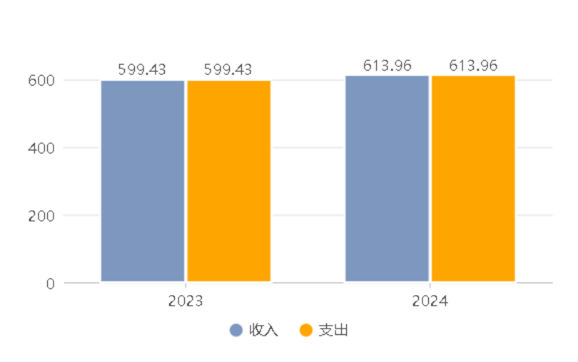

- 收入决算情况说明

2024年度本年收入合计613.96万元，其中：一般公共预算财政拨款收入606.02万元，占98.71%；其他收入7.94万元，占1.29%。
（图2：收入决算结构图）（饼状图）

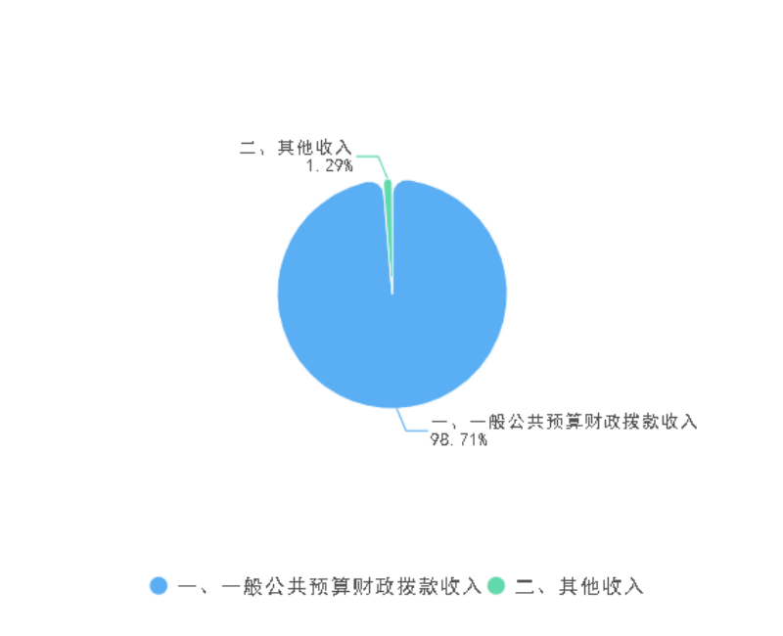
- 支出决算情况说明
2024年度本年支出合计613.96万元，其中：基本支出548.74万元，占89.37%；项目支出65.21万元，占10.63%。

（图3：支出决算结构图）（饼状图）
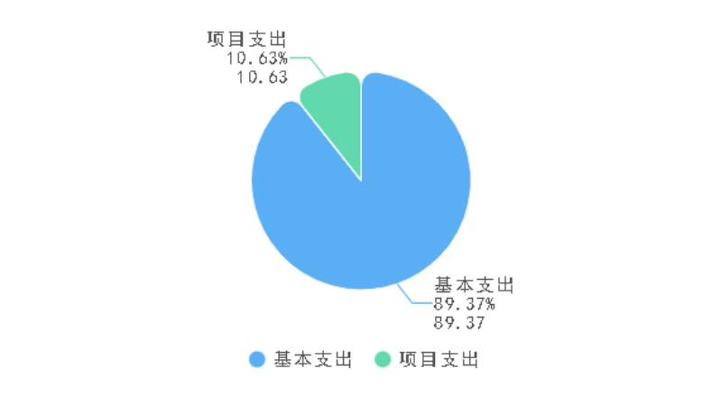

四、财政拨款收入支出决算总体情况说明
2024年度财政拨款收、支总计均为606.02万元。与2023年度相比，财政拨款收、支总计各增加13.8万元，增长2.27%。主要变动原因：一是学校实际学生人数变动；二是在职教师人员变动工资增加。
（图4：财政拨款收、支决算总计变动情况）（柱状图）
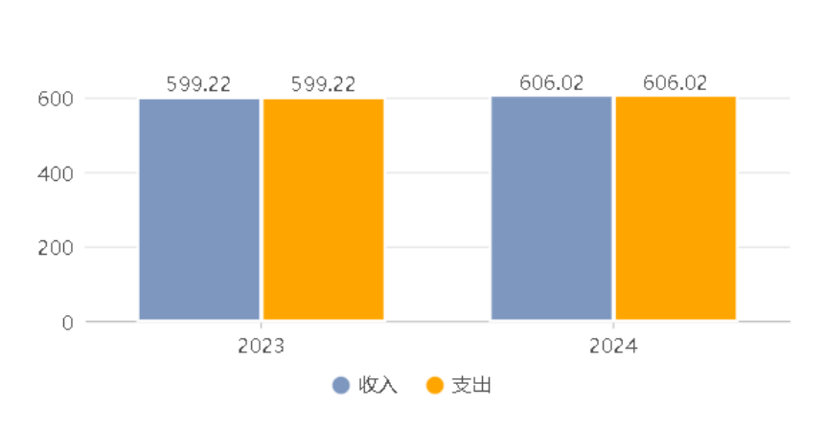

五、一般公共预算财政拨款支出决算情况说明

（一）一般公共预算财政拨款支出决算总体情况
2024年度一般公共预算财政拨款支出606.02万元，占本年支出合计的98.71%。与2023年度相比，一般公共预算财政拨款支出增加13.8万元，增长2.27%。主要变动原因一是学生增加，导致公用经费增加。
（图5：一般公共预算财政拨款支出决算变动情况）（柱状图）
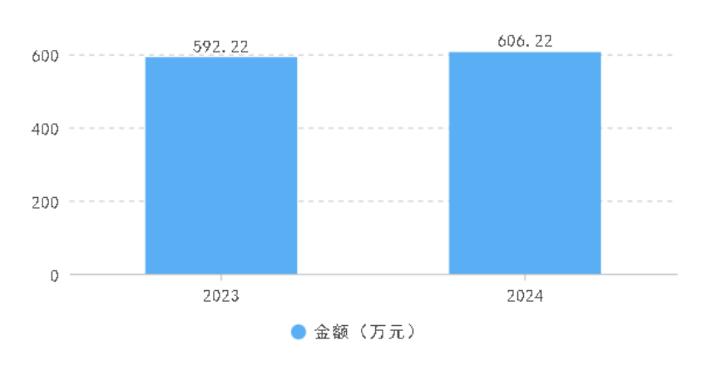

（二）一般公共预算财政拨款支出决算结构情况
2024年度一般公共预算财政拨款支出606.02万元，主要用于以下方面:教育支出515.48万元，占85.05%；社会保障和就业支出44.52万元，占7.34%；卫生健康支出16.06万元，占2.65%；住房保障支出29.96万元，占4.94%。
（图6：一般公共预算财政拨款支出决算结构）（饼状图）
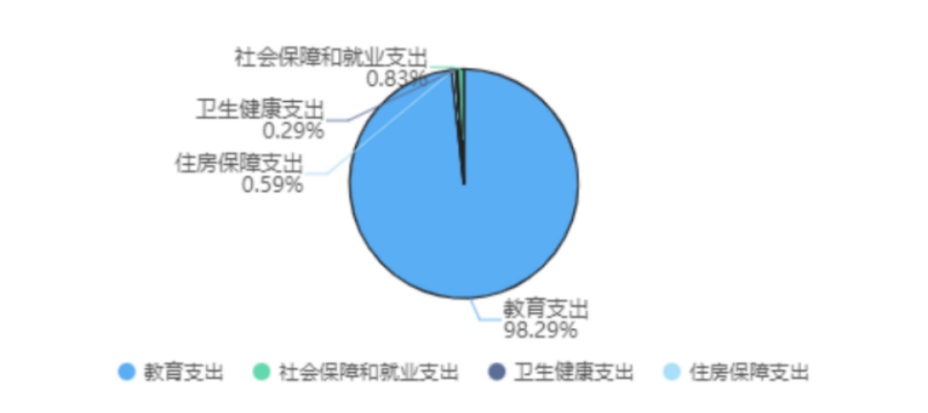

（三）一般公共预算财政拨款支出决算具体情况

2024年度一般公共预算支出决算数为606.02万元，完成预算100%。其中：
1.教育（类）普通教育（款）学前教育（项）: 支出决算为12.75万元，完成预算100%。
2.教育（类）普通教育（款）小学教育（项）: 支出决算为502.73万元，完成预算100%。

3.教育（类）普通教育（款）初中教育（项）: 支出决算为120.33万元，完成预算100 %。
4.社会保障和就业（类）行政事业单位养老（款）机关事业单位基本养老保险缴费（项）: 支出决算为42.9万元，完成预算100%。
5.社会保障和就业（类）其他社会保障和就业（款）其他社会保障和就业（项）: 支出决算为1.63万元，完成预算100%。
6.卫生健康（类）行政事业单位医疗（款）事业单位医疗（项）:支出决算为16.06万元，完成预算100.00%。
7.住房保障（类）住房改革（款）住房公积金（项）：支出决算为29.96万元，完成预算100.00%。

六、一般公共预算财政拨款基本支出决算情况说明
2024年度一般公共预算财政拨款基本支出546.89万元，其中：
人员经费505.42万元，主要包括：基本工资、津贴补贴、奖金、绩效工资、机关事业单位基本养老保险缴费、职业年金缴费、职工基本医疗保险缴费、其他社会保障缴费、住房公积金、对个人和家庭的补助，抚恤金、生活补助。
公用经费41.47万元，主要包括：办公费、水费、电费、邮电费、差旅费、维修（护）费、劳务费、工会经费、福利费。

七、财政拨款“三公”经费支出决算情况说明

（一）“三公”经费财政拨款支出决算总体情况说明
2024年度“三公”经费财政拨款支出决算为0万元，完成预算0%，较上年增加/减少0万元，增长/下降0%。

（二）“三公”经费财政拨款支出决算具体情况说明
2024年度“三公”经费财政拨款支出决算中，因公出国（境）费支出决算0万元，占0%；公务用车购置及运行维护费支出决算0万元，占0%；公务接待费支出决算0万元，占0%。具体情况如下：
1.因公出国（境）经费支出0万元，年初未安排预算。因公出国（境）支出决算较2023年无变化。
2.公务用车购置及运行维护费支出0万元,年初未安排预算。公务用车购置及运行维护费支出决算较2023年无变化。
其中：公务用车购置支出0万元。全年按规定更新购置公务用车0辆，其中：轿车0辆、金额0万元，越野车0辆、金额0万元，载客汽车0辆、金额0万元。截至2024年12月底，单位共有公务用车0辆，其中：轿车0辆、越野车0辆、载客汽车0辆。
公务用车运行维护费支出0万元。
3.公务接待费支出0万元，年初未安排预算。公务接待费支出决算较2023年无变化。其中：
国内公务接待支出0万元。国内公务接待0批次，0人次（不包括陪同人员），共计支出0万元。
外事接待支出0万元。外事接待0批次，0人次（不包括陪同人员），共计支出0万元。

八、政府性基金预算支出决算情况说明
2024年政府性基金预算财政拨款支出0万元。
- 国有资本经营预算支出决算情况说明
2024年国有资本经营预算财政拨款支出0万元。
- 其他重要事项的情况说明

（一）机关运行经费支出情况
2024年度，本单位机关运行经费支出0万元，与2023年度决算数持平。

（二）政府采购支出情况
2024年度，本单位政府采购支出总额0万元，其中：政府采购货物支出0万元、政府采购工程支出0万元、政府采购服务支出0万元。授予中小企业合同金额0万元，占政府采购支出总额的0%，其中：授予小微企业合同金额0万元，占政府采购支出总额的0%。

（三）国有资产占有使用情况
截至2024年12月31日，本单位共有车辆0辆，其中：主要领导干部用车0辆、机要通信用车0辆、应急保障用车0辆、其他用车0辆。单价100万元以上专用设备0台（套）。

（四）预算绩效管理情况
根据预算绩效管理要求，本单位在2024年度预算编制阶段，组织对营养餐改善计划、特岗教师、农村教师生活补助、其他政策性支出、职业年金等29个项目开展了预算事前绩效评估，对29个项目编制了绩效目标，预算执行过程中，选取29个项目开展绩效监控，组织对29个项目开展绩效自评，绩效自评表详见第四部分附件。

- 名词解释

1.财政拨款收入：指单位从同级财政部门取得的财政预算资金。
2.事业收入：指事业单位开展专业业务活动及辅助活动取得的收入。
3.经营收入：指事业单位在专业业务活动及其辅助活动之外开展非独立核算经营活动取得的收入。。
4.其他收入：指单位取得的除上述收入以外的各项收入。主要是学前教育保育教育费收入、银行存款利息收入等。
5.用事业基金弥补收支差额：指事业单位在当年的财政拨款收入、事业收入、经营收入、其他收入不足以安排当年支出的情况下，使用以前年度积累的事业基金（事业单位当年收支相抵后按国家规定提取、用于弥补以后年度收支差额的基金）弥补本年度收支缺口的资金。
6.年初结转和结余：指以前年度尚未完成、结转到本年按有关规定继续使用的资金。
7.结余分配：指事业单位按照事业单位会计制度的规定从非财政补助结余中分配的事业基金和职工福利基金等。
8.年末结转和结余：指单位按有关规定结转到下年或以后年度继续使用的资金。
9.教育支出（类）教育管理事务（款）行政运行（项）:反映教育行政单位（包括实行公务员管理的事业单位）的基本支出
10. 教育支出（类）教育管理事务（款）一般行政管理事务（项）:反映行政单位（包括实行公务员管理的事业单位）未单独设置项级科目的其它项目支出。
11. 教育支出（类）教育管理事务（款）其它教育管理事务支出（项）:反映除上述项目以外其它用户教育管理事务方面的支出。
12. 教育支出（类）普通教育（款）学前教育（项）:反映各部门举办的学前教育支出。
13. 教育支出（类）普通教育（款）小学教育（项）:反映各部门举办的小学教育支出。政府各部门对社会中介组织等举办的小学的资助，如各类捐赠、补贴等，也在本科目中反映。
14. 教育支出（类）普通教育（款）其它普通教育（项）: 反映除上述项目以外其他用于普通教育方面的支出。
15. 教育支出（类）教育附加费安排的支出（款）农村中小学校舍建设（项）:反映教育附加费安排用于农村中小学校舍新建、改建、修缮和维护的支出。
16. 教育支出（类）教育附加费安排的支出（款）城市中小学校舍建设（项）: 反映教育附加费安排用于城市中小学校舍新建、改建、修缮和维护的支出。
17. 教育支出（类）教育附加费安排的支出（款）其它教育附加费安排的支出（项）: 指除上述项目以外的教育附加费支出。
18. 教育支出（类）其它教育支出（款）其他教育支出（项）: 指上述项目以外其他用于教育方面的支出。
19. 社会保障和就业支出（类）行政事业单位离退休（款）机关事业单位基本养老保险缴费支出（项）: 指机关事业单位实施养老保险制度由单位缴纳的基本养老保险费支出。
20. 社会保障和就业支出（类）行政事业单位离退休（款）机关事业单位职业年金缴费支出（项）: 指机关事业单位实施养老保险制度由单位实际缴纳的职业年金支出。
21. 社会保障和就业支出（类）抚恤（款）死亡抚恤（项）: 指按规定用于烈士和牺牲、病故人员家属的一次性和定期抚恤金以及丧葬补助费。
22. 医疗卫生与计划生育（类）行政事业单位医疗（款）行政单位医疗（项）: 指财政部门安排的行政单位（包括实行公务员管理的事业单位，下同）基本医疗保险缴费经费，未参加医疗保险的行政单位的公费医疗经费，按国家规定享受离休人员、红军老战士待遇人员的医疗经费。
23. 医疗卫生与计划生育（类）行政事业单位医疗（款）事业单位医疗（项）: 指财政部门安排的事业单位基本医疗保险缴费经费，未参加医疗保险的事业单位的公费医疗经费，按国家规定享受离休人员待遇的医疗经费。
24. 农林水支出（类）扶贫（款）其它扶贫支出（项）: 指除上述项目以外其他用于扶贫方面的支出。
25. 住房保障支出（类）住房改革支出（款）住房公积金（项）: 指行政事业单位按人力资源和社会保障部、财政部规定的基本工资和津贴补贴以及规定比例为职工缴纳的住房公积金。
26. 其他支出（类）其他支出（款）其他支出（项）: 指上述项目以外其他不能划分到具体功能科目中的支出项目。
27.基本支出：指为保障机构正常运转、完成日常工作任务而发生的人员支出和公用支出。
28.项目支出：指在基本支出之外为完成特定行政任务和事业发展目标所发生的支出。
29.“三公”经费：指部门用财政拨款安排的因公出国（境）费、公务用车购置及运行费和公务接待费。其中，因公出国（境）费反映单位公务出国（境）的国际旅费、国外城市间交通费、住宿费、伙食费、培训费、公杂费等支出；公务用车购置及运行费反映单位公务用车车辆购置支出（含车辆购置税）及租用费、燃料费、维修费、过路过桥费、保险费等支出；公务接待费反映单位按规定开支的各类公务接待（含外宾接待）支出。
30.机关运行经费：为保障行政单位（含参照公务员法管理的事业单位）运行用于购买货物和服务的各项资金，包括办公及印刷费、邮电费、差旅费、会议费、福利费、日常维修费、专用材料及一般设备购置费、办公用房水电费、办公用房取暖费、办公用房物业管理费、公务用车运行维护费以及其他费用。

第四部分 附件

附件：广元市利州区民族小学2024年度部门预算项目支出绩效自评表

第五部分 附表

一、收入支出决算总表

二、收入决算表

三、支出决算表

四、财政拨款收入支出决算总表

五、财政拨款支出决算明细表

六、一般公共预算财政拨款支出决算表

七、一般公共预算财政拨款支出决算明细表

八、一般公共预算财政拨款基本支出决算表

九、一般公共预算财政拨款项目支出决算表

十、政府性基金预算财政拨款收入支出决算表

十一、国有资本经营预算财政拨款收入支出决算表

十二、国有资本经营预算财政拨款支出决算表

十三、财政拨款“三公”经费支出决算表

